LAPORAN PRAKTIKUM PEMROGRAMAN BERBASIS WEB

“MEMBUAT LANDING PAGE THE WEDDING”



Dosen Pengampu :

Adi Wahyu Pribadi, S.Si., M.Kom

Di Susun Oleh :

Verdianto Karnadi Wibowo

NPM : 4521210076

**JURUSAN TEKNIK INFORMATIKA**

**FAKULTAS TEKNIK**

**UNIVERSITAS PANCASILA**

**2024­­­­­**

**SOURCE CODE**

* **Index,php**

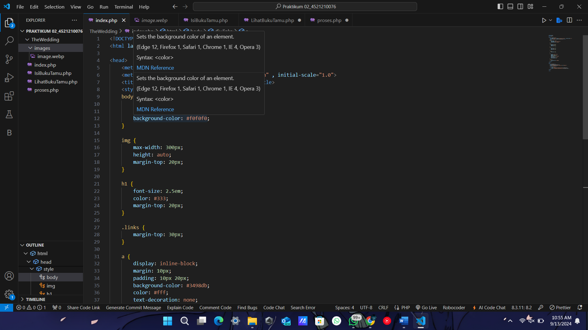

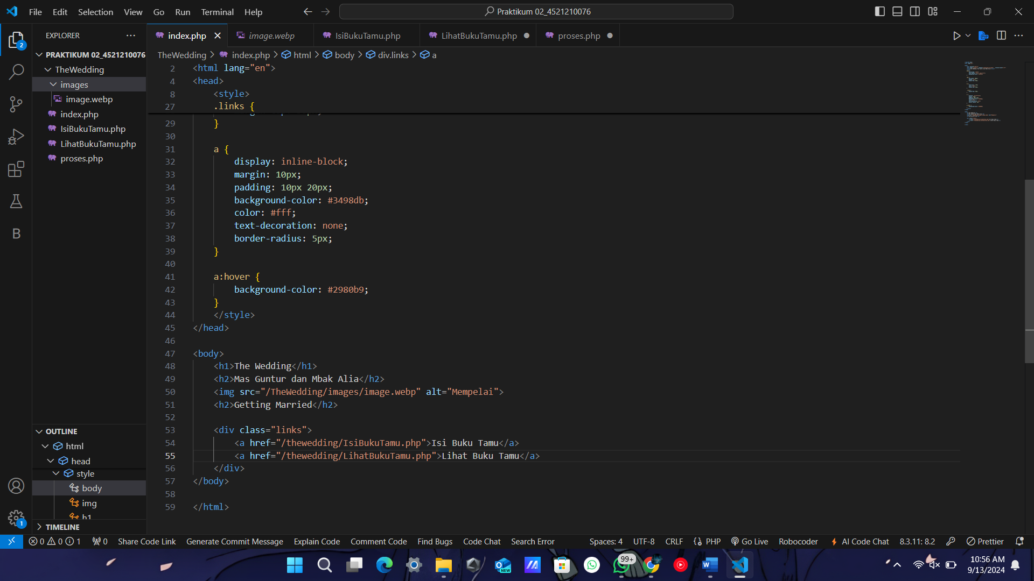

* **IsiBukuTamu.php**

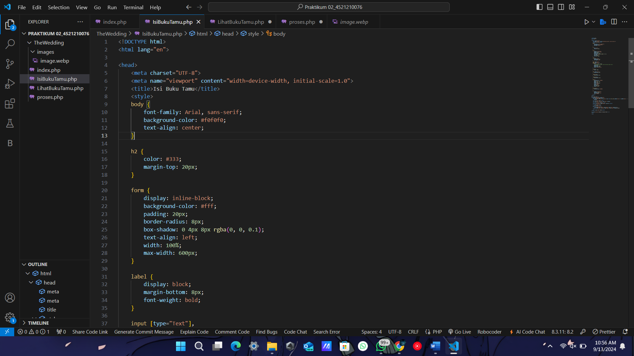

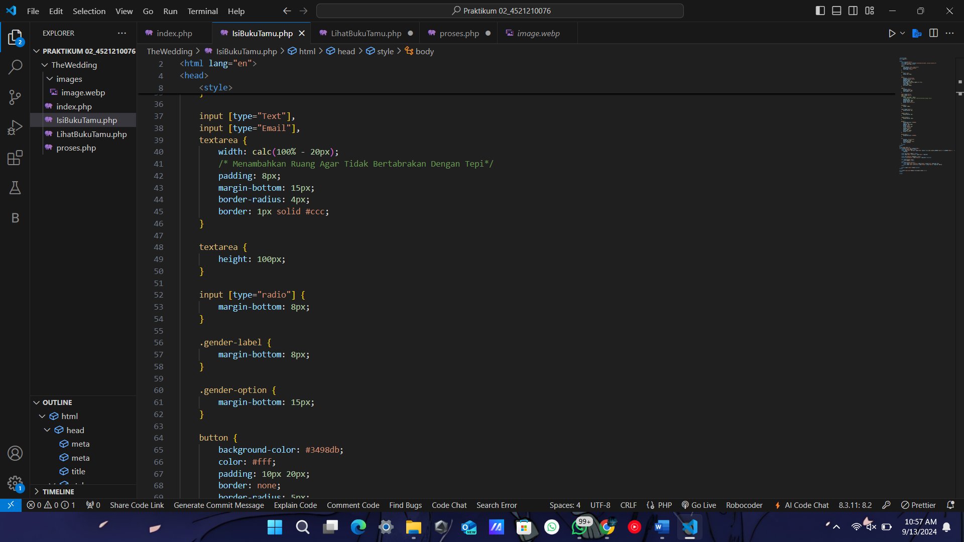

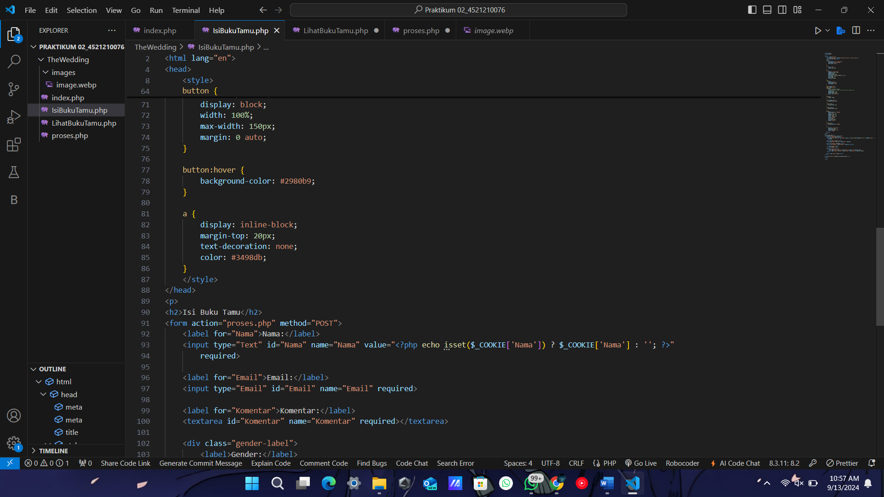

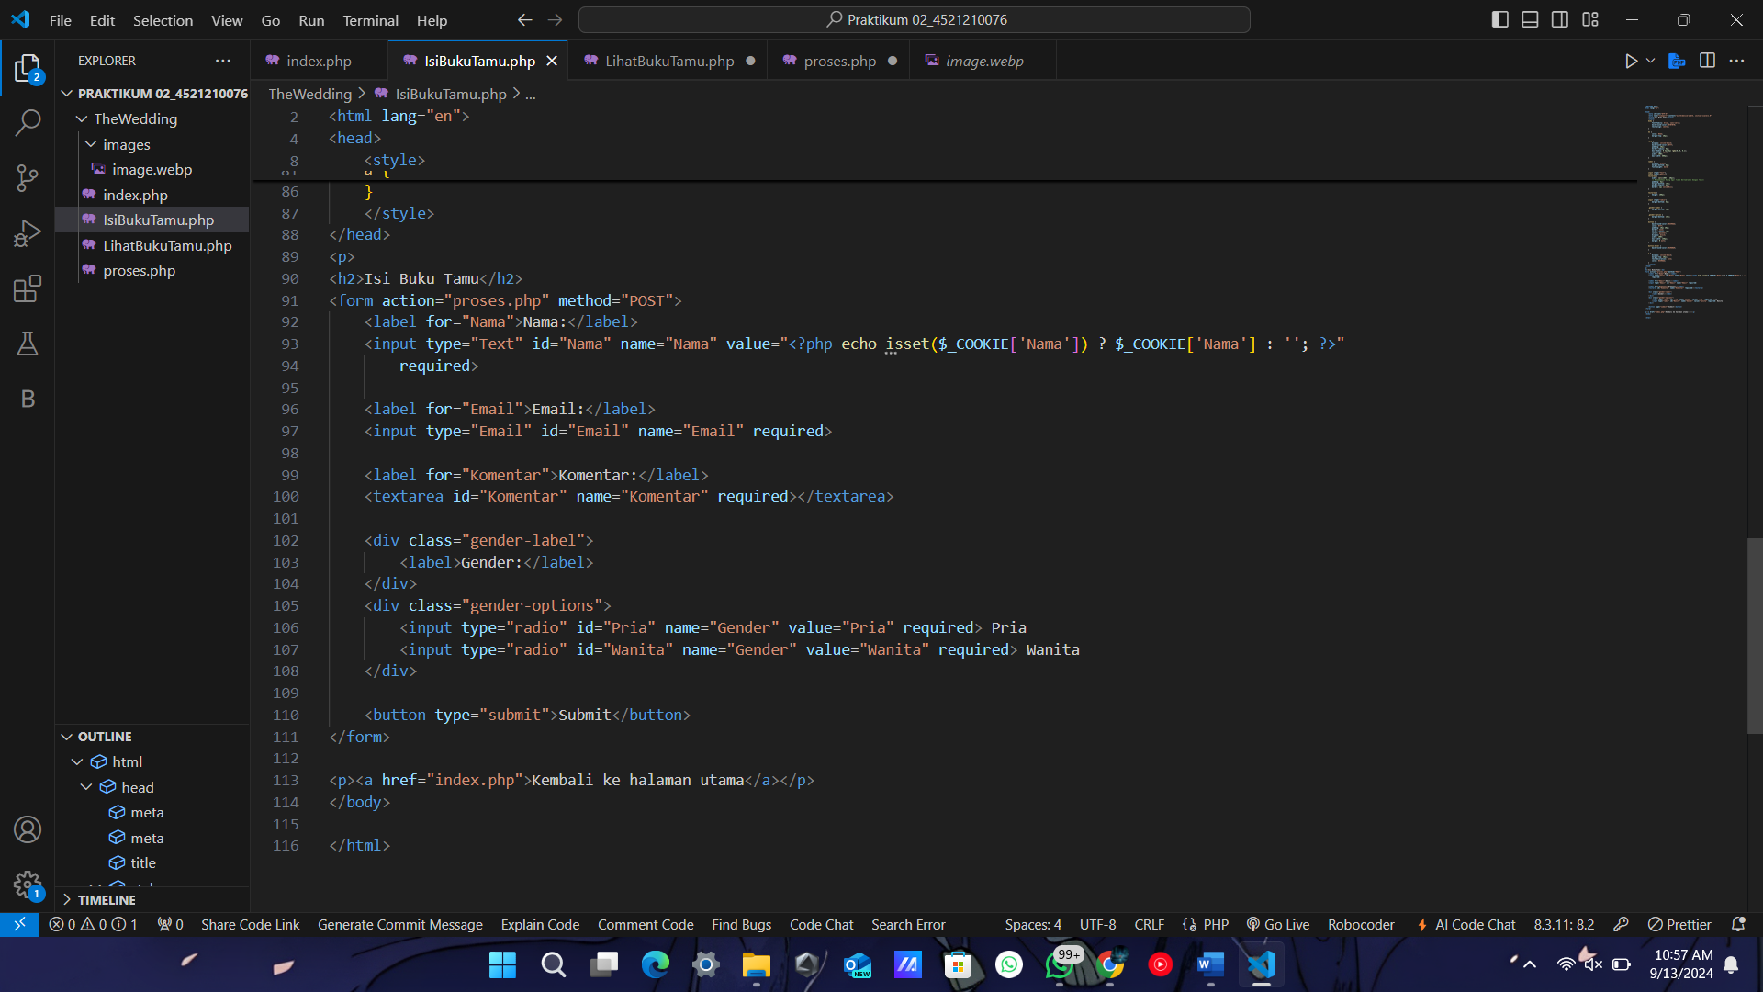

* **LihatBukuTamu.php**

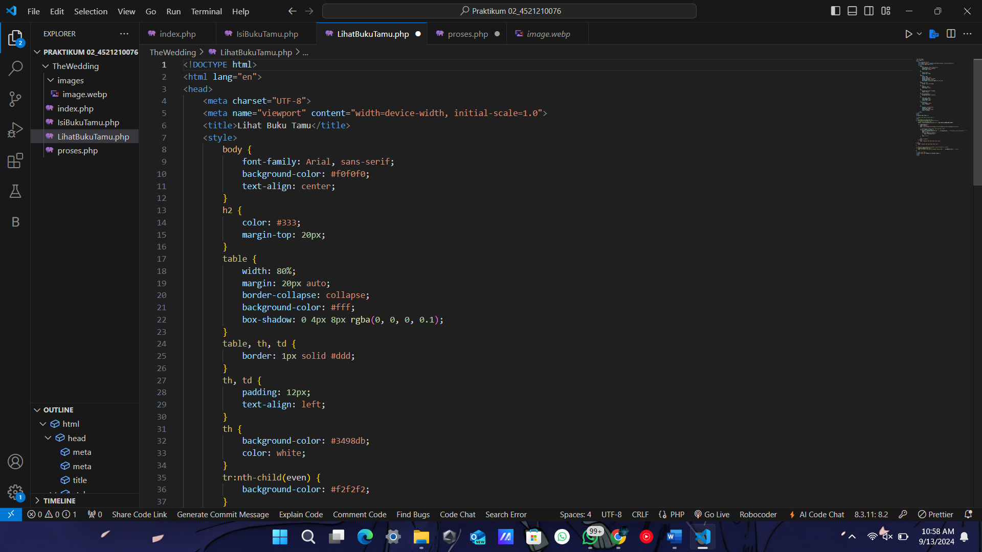

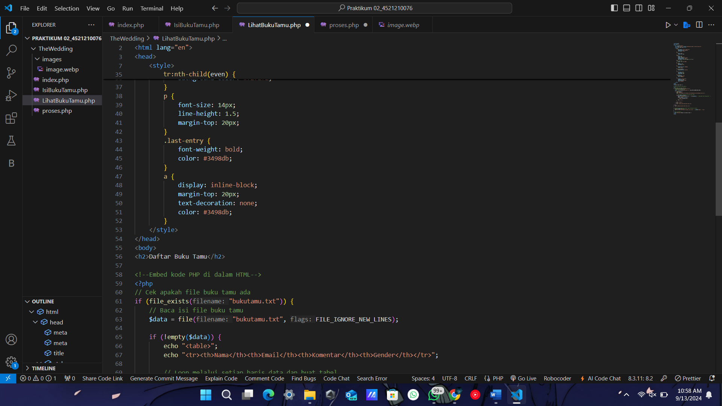

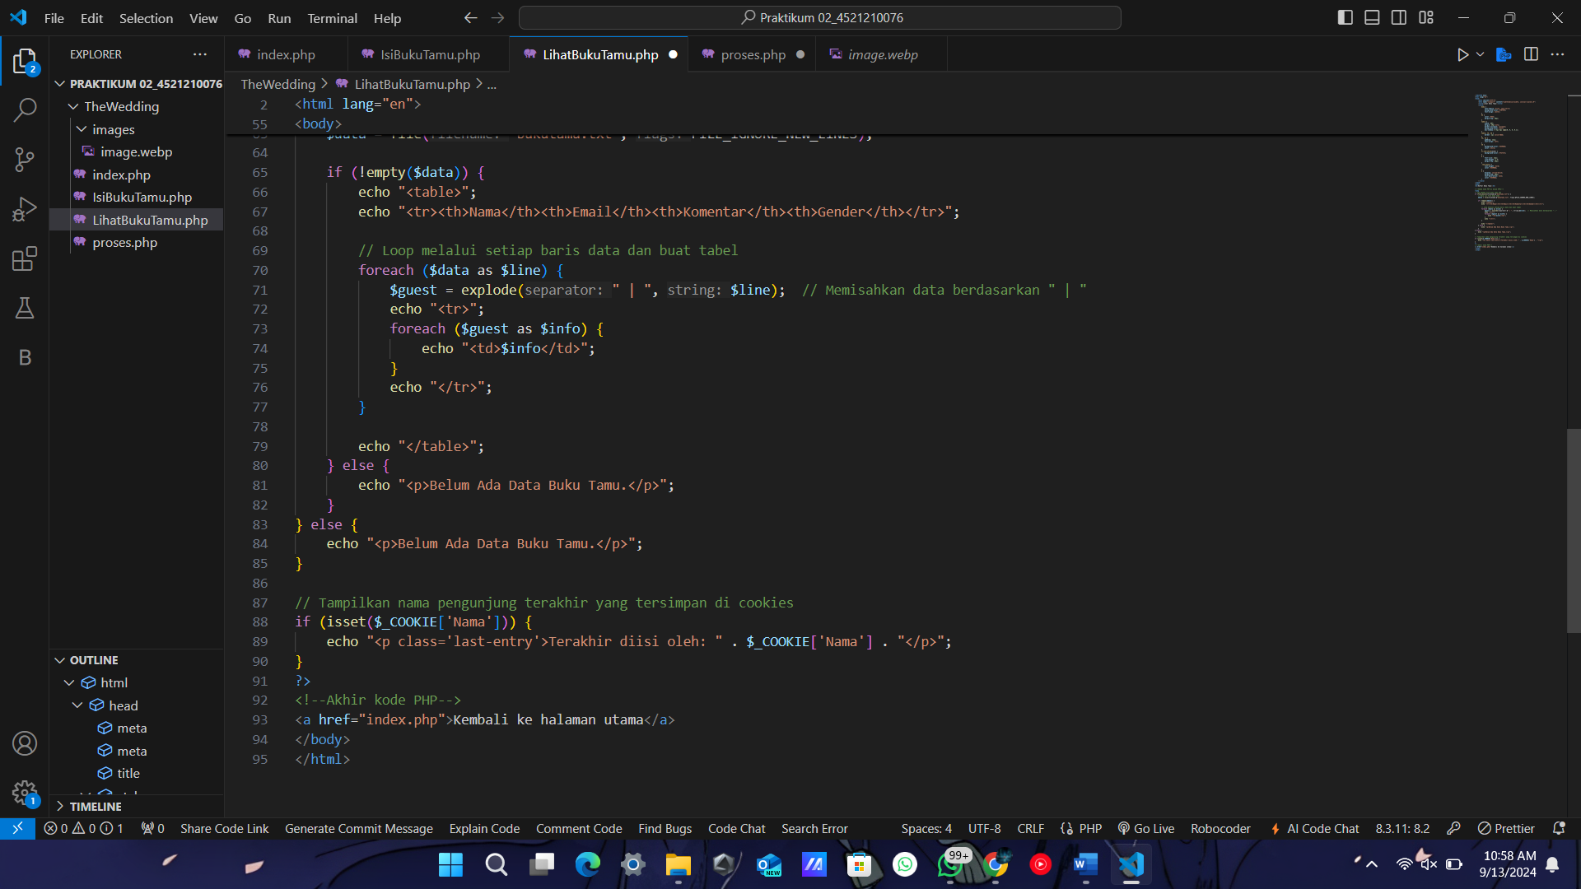

* **Proses.php**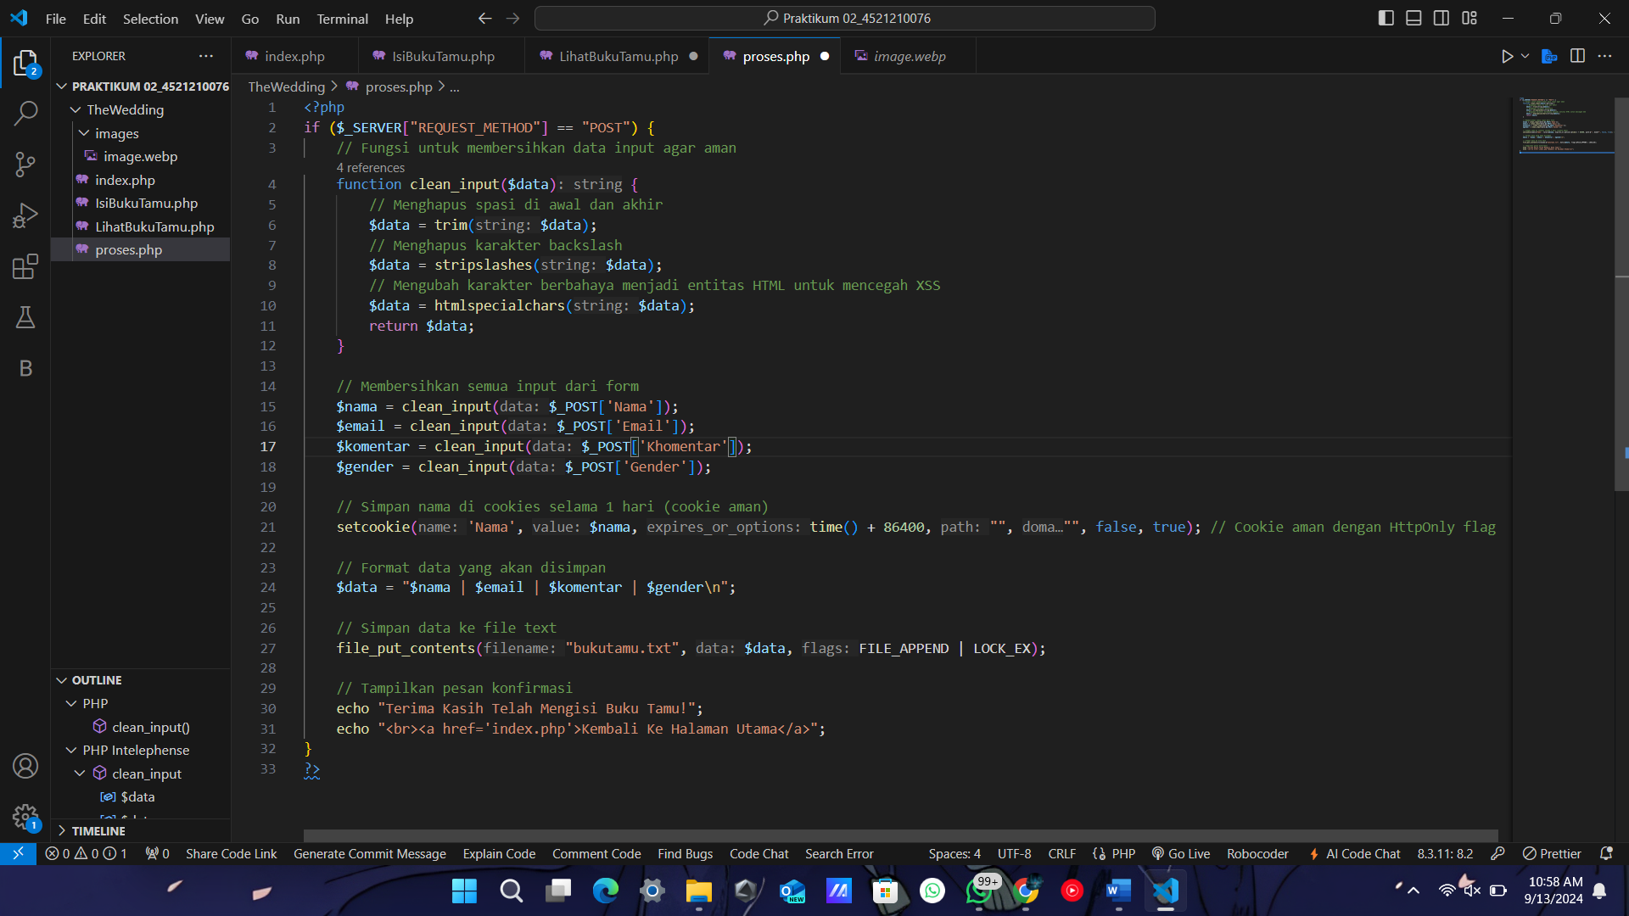
* **Image.webp**

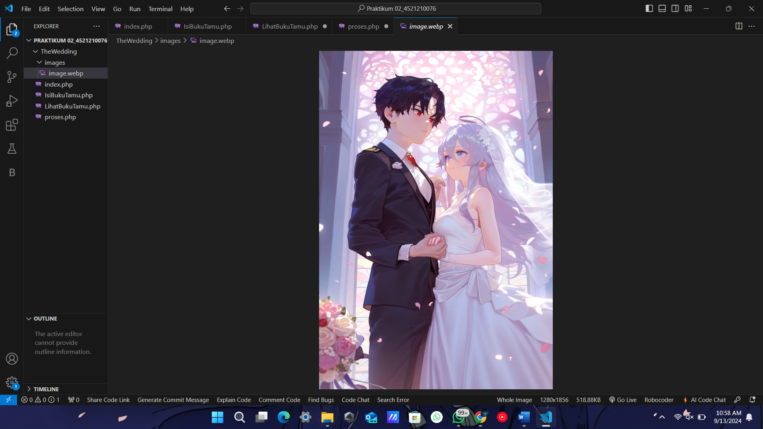

**Hasil Running**

